Configuración de Correo en Apex

Índice
1. Creación de ACL 2
2. Configuración de Apex 3

Creación de ACL

- Se inicia con la configuración del Access Control List (ACL) que permite a un dispositivo de red externo invocar la ejecución de un servicio de red dentro de nuestra base datos dándole permisos de conexión a un esquema hacia determinados hosts.

begin
DBMS_NETWORK_ACL_ADMIN.APPEND_HOST_ACE
(HOST=>'*',
ace=> SYS.XS$ACE_TYPE(privilege_list=>
sys.XS$NAME_LIST('connect'),
principal_name=>'APEX_180200',
principal_type=>sys.XS_ACL.PTYPE_DB) );
end;
/

- Además, otorgar permisos de ejecución sobre los siguientes paquetes, estos contienen la invocación de servicios de red que permiten el envío de correos electrónicos.

grant execute on utl_http to apex_180200;
grant execute on utl_mail to apex_180200;
grant execute on utl_smtp to apex_180200;

- Los ACL´s se pueden consultar en la siguiente tabla.
select * from DBA_NETWORK_ACLS;

Configuración de Apex

- Ingresar al Apex como administrador de Instancia.
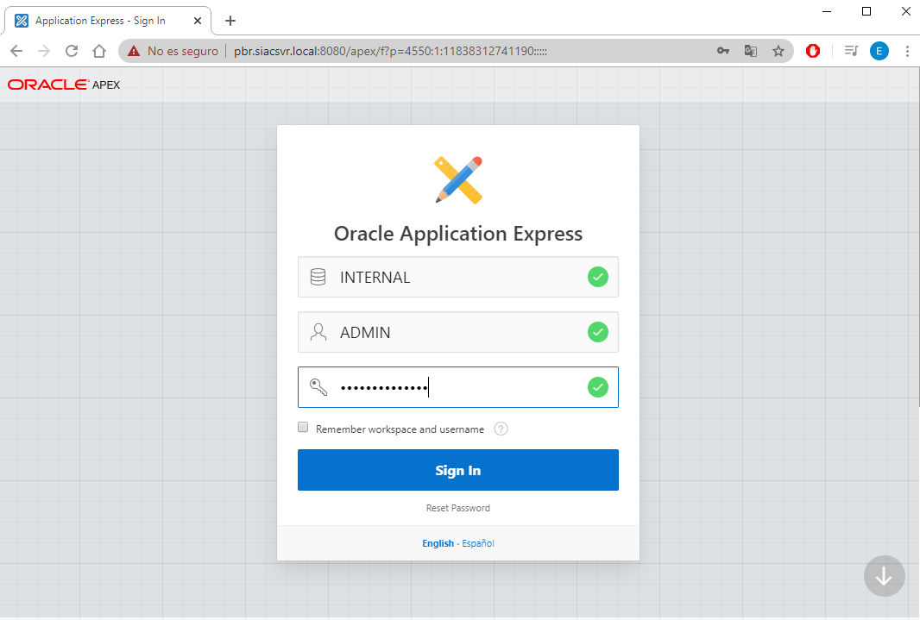

- Seleccionar ‘Gestionar Instancia’.
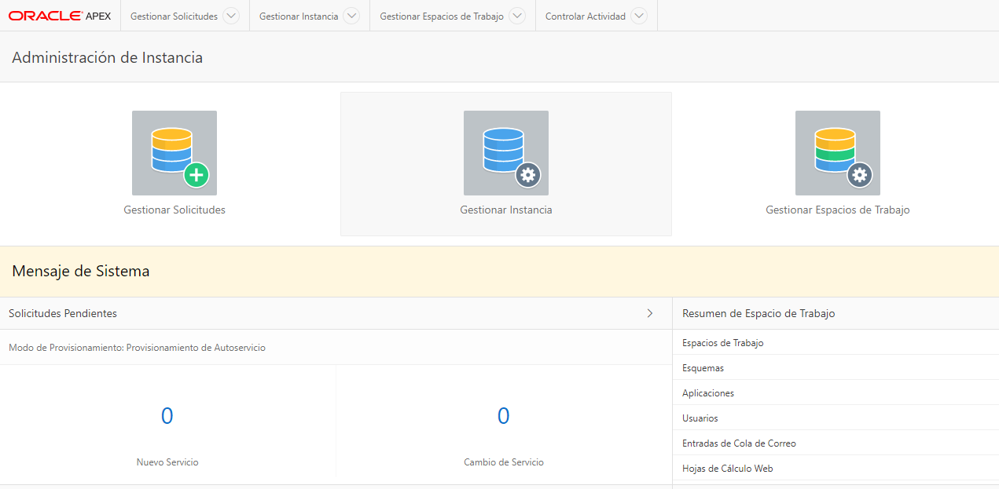

- Seleccionar ‘Valores de Instancia’.
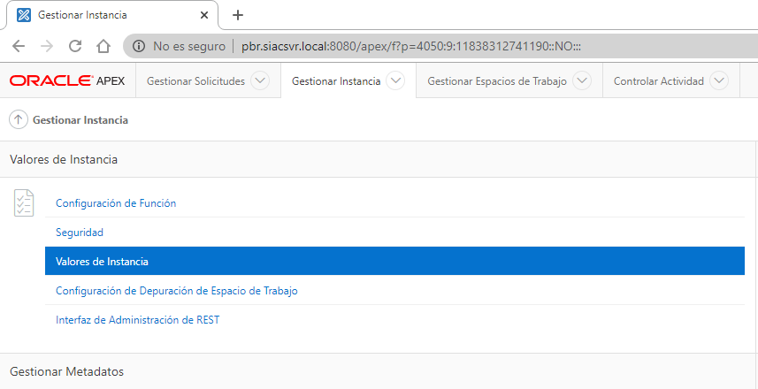

- Seleccionar la opción ‘Correo Electrónico’.
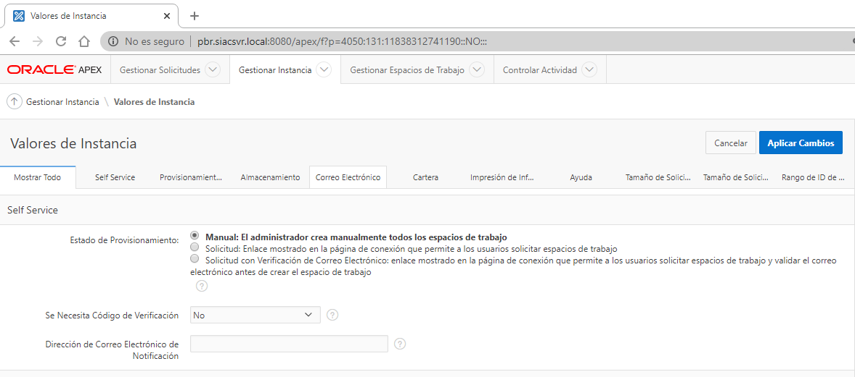

- Este apartado se configura con los datos y la dirección de correo que se destinó para ser utilizada en el envío de mensajes, cliente de correo Gmail, Outlook o host privado.
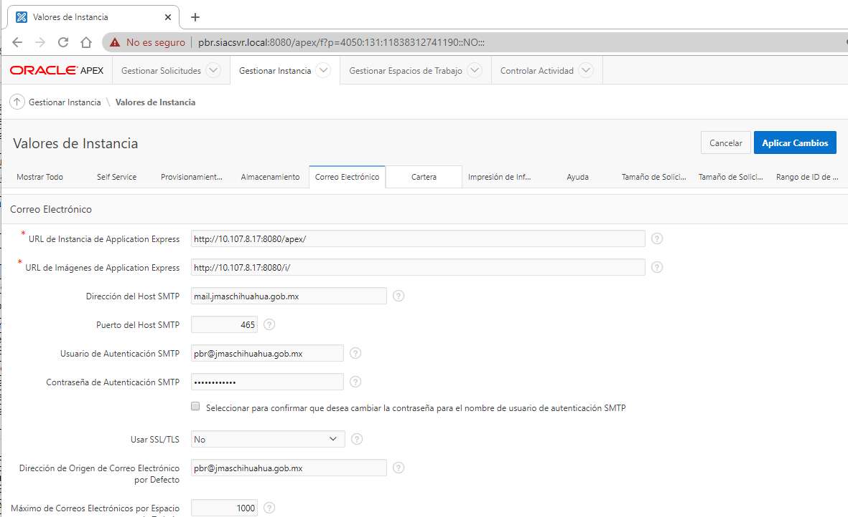

-URL de Instancia de Application Express: http://hostname:8080/apex/
-URL de Imágenes de Application Express: http:// hostname:8080/i/
-Dirección del Host SMTP: Host de servidor de correo, Gmail, Outlook o host privado
-Puerto del Host SMTP: Puerto que utiliza el servidor de correo
-Usuario de Autenticación SMTP: <correo@dominio.com>
-Contraseña de Autenticación SMTP: <contraseña>
-Usar SSL/TLS: Conexión seguro de SMTP, si o no.
-Dirección de Origen de Correo Electrónico por Defecto: Define la dirección de "origen"
-Máximo de Correos Electrónicos por Workspace: Máximo envío de corres cada 24 horas

- Para guardar los cambios con ‘Aplicar Cambios’.

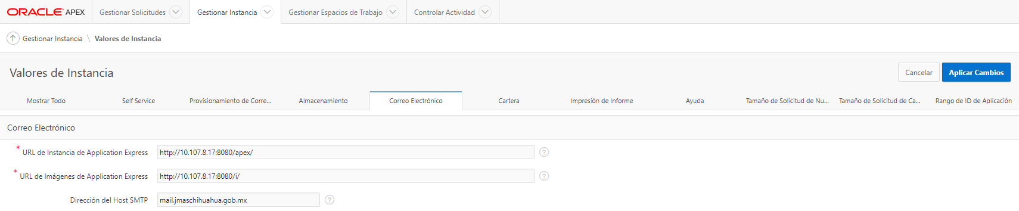

- De este modo se crea la configuración para envío de Correos desde Apex.

